Rimska država – utrjevanje znanja (1.del)
- V karto vpiši imena ljudstev, ki so poseljevala Apeninski polotok pred nastankom rimske države. Izdelaj legendo.
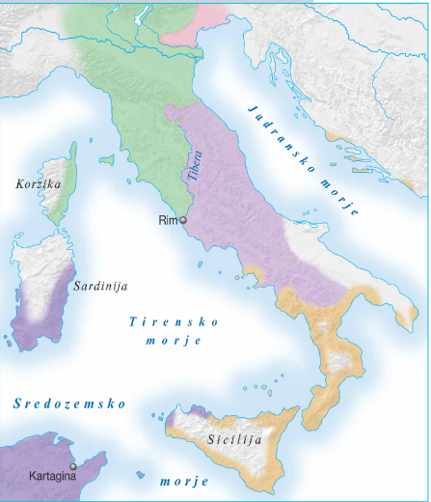
VENETII
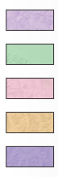
ETRUŠČANI
ITALIKI

KARTAŽANI
GRKI

- Kdaj in kje je nastalo mesto Rim. Kaj pravi legenda o nastanku mesta?
Mesto Rim je nastalo leta 753 pr. Kr. v osrednjem delu Apeninskega polotoka ob reki Tiberi (na griču Palatin). Po legendi naj bi mesto Rim ustanovila brata Romul in Rem. Njun stric Amulij ju je ukazal vreči v reko Tibero. Našla ju je volkulja, nato so dvojčka vzgajali pastirji. Ko sta odrasla sta maščevala krivico. Nato sta ustanovila mesto na sedmih gričih in se sprla zaradi imena mesta. Romul je ubil Rema in zavladal mestu, ki je dobilo njegovo ime.

- Kakšen je bil vpliv Etruščanov na Rimljane?
Etruščani so imeli velik vpliv na Rim. Od njih so Rimljani prevzeli abecedo in znanje o gradbeništvu (o gradnji cest, vodovodov, kanalov in mest). Od njih so prevzeli tudi nekatere verske značilnosti (npr. prerokovanje pred pomembnimi političnimi in vojaškimi odločitvami ..)

- Rimska družba.
  - Kdo so bili patriciji? Pripadniki bogatih rimskih družin, lastniki veleposesti.
  - Kdo so bili plebejci? Večina rimskega prebivalstva (kmetje, trgovci, obrtniki), revnejši od patricijev
  - Kaj je bil patricijem in plebejcem skupno? Oboji so bili svobodni in imeli volilno pravico.
  - V čem so se razlikovali? Razlikovali so se po premoženju (patriciji so bili premožnejši) in po tem, da so bili za najvišje državne službe izvoljeni le patriciji.
- Organizacija rimske republike.
  - Kdo je predstavljal izvršilno oblast v rimski republiki? Vlada z izvoljenimi uradniki magistrati.
  - Kdo je predstavljal zakonodajno oblast v rimski republiki? Senat in ljudska skupščina.
  - Razloži;
    - Senatorji: člani senata, starejši možje iz najuglednejši rimskih družin.
    - Ljudski tribun: predstavnik plebejcev v senatu, imel je pravico veta.
    - Konzula: najpomembnejša izvoljena uradnika, ki so ju volili vsako leto. Izmenično sta vodila rimsko vlado in vojsko.

- Naštej vzroke za nastanek rimskega imperija.
Odlična in organizirana rimska vojska je glavni razlog za nastanek rimskega imperija, dobro in razvejano cestno omrežje, ki je omogočalo hiter premik vojske, gradnja vojaških taborov na osvojenih ozemljih.
- Rimska vojska:
  - Poimenuj rimskega vojaka. Legionar
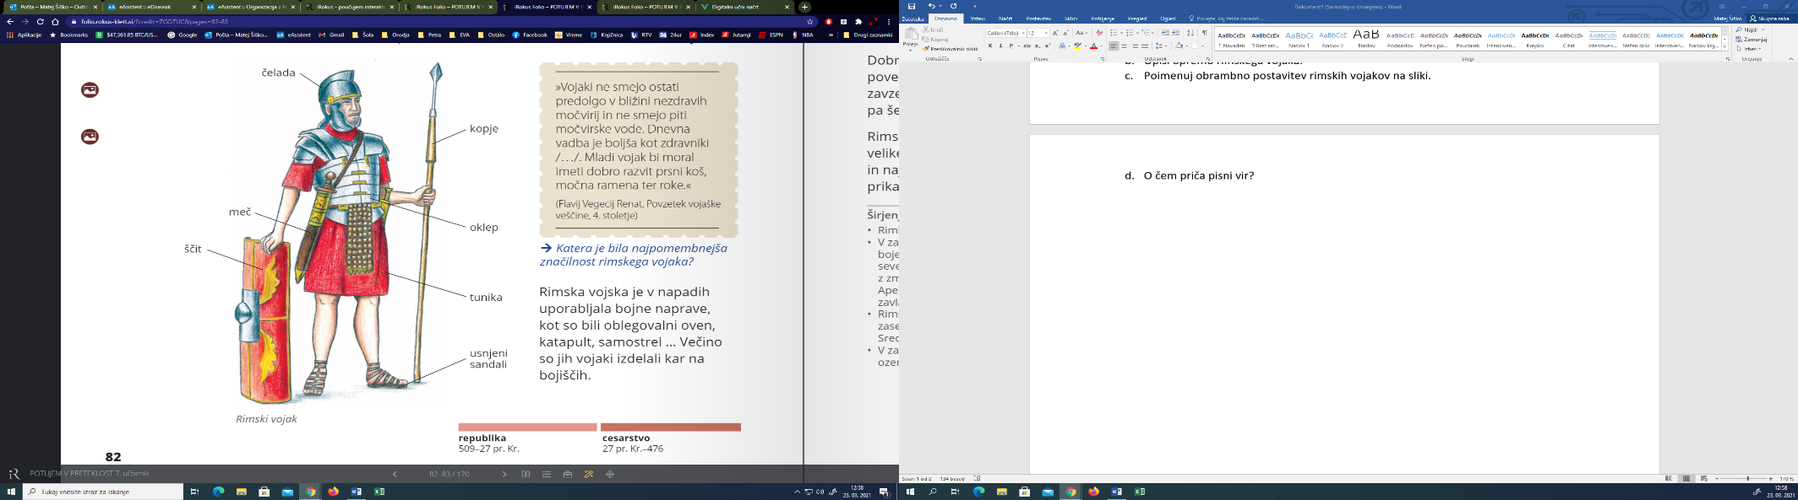
  - Opiši opremo rimskega vojaka.
KOPJE
ČELADA
MEČ
OKLEP
TUNIKA
ŠČIT

SANDALI

  - Poimenuj obrambno postavitev rimskih vojakov na sliki. Želva
  - Poimenuj orožje, ki so ga uporabljali Rimljani (slika). Katapult
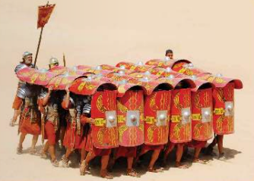
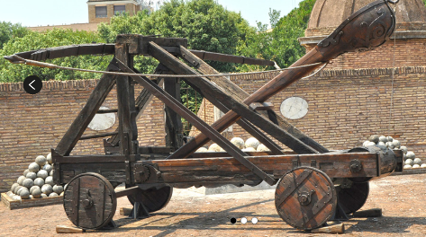

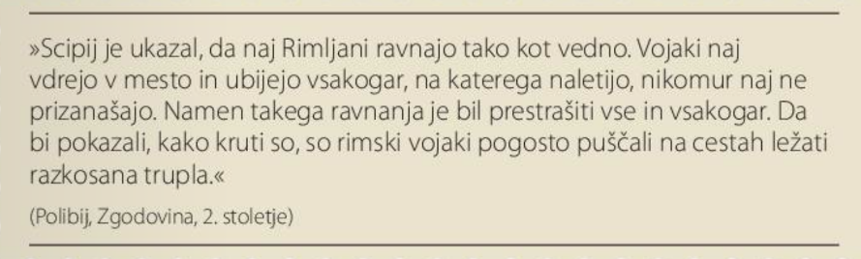
  - O čem priča pisni vir?

Pisni vir priča o krutem ravnanju rimske vojske do poražencev. namen takega ravnanja je bil prestrašiti nasprotnike.

- Širjenje rimskega imperija.
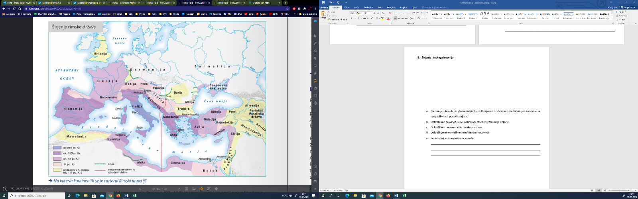

  - Na zemljevidu obkroži glavno nasprotnico Rimljanov v zahodnem Sredozemlju s katero so se spopadli v treh punskih vojnah.
  - Obkroži ime province, ki so jo Rimljani zasedli v času Julija Cezarja.
  - Obkroži ime najsevernejše rimske province.
  - Obkroži (germanski) limes med Renom in Donavo.
  - Pojasni, kaj je limes in čemu je služil.
Limes je bil sistem vojaških taborov, stolpov, cest in zidov, ki je služil kot obramba pred vdori barbarskih ljudstev.
- Kakšen pomen so imele province za Rimljane?
Province so imele za rimski imperij velik gospodarski in politični pomen; iz provinc os dovažali različne surovine, poražene prebivalce so spremenili v sužnje, prebivalci provinco so morali plačevati davke, zemljo v provincah so podeljevali odsluženim rimskim vojakom.
- Opiši gospodarske spremembe, ki jih je prineslo širjenje rimskega imperija.
V času republike so vojsko služili kmetje. V času njihove odsotnosti so njihove kmetije propadle. Njihovo zemljo so si prilastili veleposestniki (patriciji), ki so ustvarjali latifundije. Te so nato obdelovali sužnji.
- Pojasni geslo »kruha in iger«.
To geslo se je uveljavilo v Rimu in predstavlja življenje revnih množic. Igre (predvsem gladiatorske) so bile brezplačne. Organizirali so jih rimski politiki v zameno za volilne glasove. Istočasno so delili še brezplačno žito.

- Vnesi dogodke na časovni trak.
  - Nastanek mesta Rim – 753 pr. Kr
  - Začetek rimske republike – 509 pr. Kr
  - Smrt Julija Cezarja – 44 pr. Kr
  - Začetek rimskega cesarstva – 27 pr. Kr.
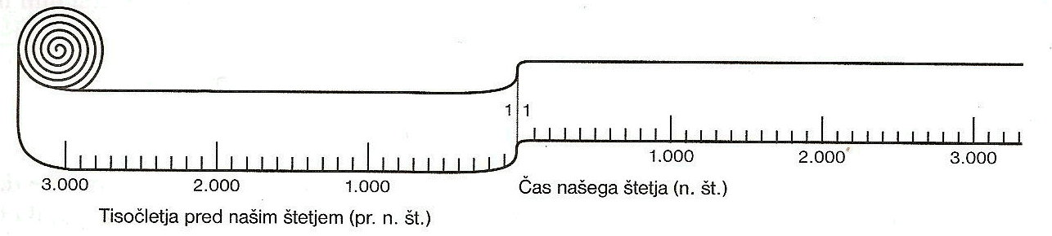
d
c
b
a
1000 pr. Kr
1 pr. Kr

- Pojasni:
  - Romanizacija: Širjenje rimskega načina življenja med prebivalce provinc ( ti so prevzeli jezik, vero, navade in način razmišljanja Rimljanov).

  - Punske vojne: Ime za tri vojnem med Rimljani in Kartažani v 3. in 2. st. pr. Kr. Vse vojne so dobili Rimljani, Kartagino pa so uničili.

  - Hanibal: Kartažanski vojskovodja, ki je v času druge punske vojne plenil po Apeninskem polotoku.

  - Legija: Največja enota rimske vojske, ki je štela okoli 6000 mož (okoli 5000 vojakov pešcev, ostalo pa so bili konjeniki in pomožna vojska).

  - Republika: Oblika vodenja države pri kateri so sodelovali svobodni rimski državljani, ki so lahko volili in bili izvoljeni. revnejši prebivalci niso mogli biti izvoljeni v uradniške službe.

  - Veto: Pravica ljudskega tribuna v senatu, s katero je lahko preprečil sprejetje do plebejcev krivičnih zakonov.

  - Triumf: Slavnostni sprejem zmagovitih vojskovodij ali cesarjev na rimskih ulicah.

  - Proletariat: Ime za propadle kmete, ki so postali brezdomci. Preselili so se v Rim in živeli od državne pomoči. Politiki so se borili za njihovo naklonjenost, ker so imeli volilno pravico.

